Ein Besuch im Schwimmbad

Name: _________________ Klasse: _________ Datum: _________________

Lies den Text und beantworte anschließend die Fragen. Viel Erfolg!

Sophia ist stolz. Sie kann jetzt alleine schwimmen. Trotzdem möchte ihre Mama, dass sie im Kinderbecken bleibt. Die Mutter beobachtet Sophia, wie sie schwimmt und auch taucht. "Wann können wir endlich ins Schwimmbad?", fragte sie zu Hause.

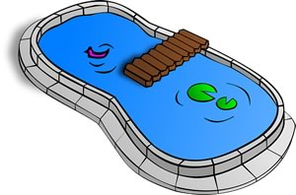
Es sind Sommerferien und ein Schwimmbadbesuch war versprochen. Da ihr Papa eine Woche lang in einem anderen Land arbeiten muss, machten sich Sophia und ihre Mama alleine auf den Weg. Es gibt Pommes mit Würstchen aus dem Kiosk und später ein Eis.

Nach einer kleinen Pause gehen beide ins Wasser. Dann wird es Zeit, nach Hause zu gehen. "Mama gehen wir bald wieder ins Schwimmbad?" "Ja natürlich", verspricht ihre Mama, "und dann kann Papa auch mitkommen." Sophia jubelt vor Freude.

Fragen zu dem Text:

1. Was isst Sophia im Schwimmbad?

2. Geht Sophia ins Kinder- oder ins Erwachsenen Becken?

3. Weshalb ist Sophias Papa nicht mit dabei?

